Нужны ли ребенку спортивные занятия?
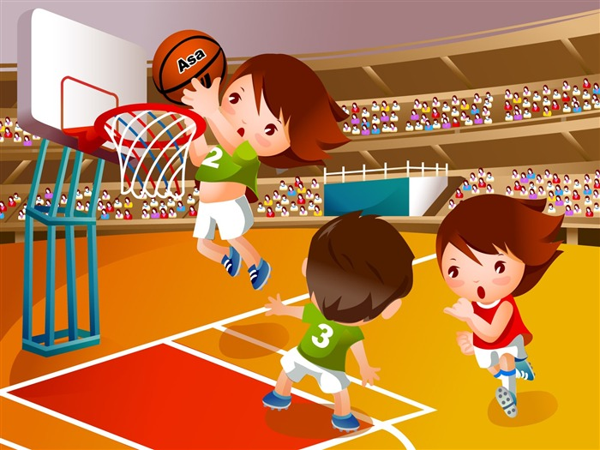
«Нужны ли ребенку спортивные занятия?» - часто сомневаются родители. – Он и так много двигается, зачем время терять, ходить на занятия куда-то в определенные часы?»
Действительно, при современной загруженности школьников учебными делами выкроить время на спортивную секцию в ежедневном распорядке дня не так-то просто. И все же мы советуем это сделать. Если выбор спортивной секции сделан верно, ребенок будет заниматься с удовольствием, стараясь не пропускать занятий, станет более ответственным, дисциплинированным, научится планировать свой день и время, чтобы все успевать.
В секциях, где ребят объединяют общие интересы, особая командная атмосфера взаимной требовательности и помощи. Друзья всегда поддержат товарища, не дадут в обиду, но вместе с тем подкорректируют характер и поведение. Даже в видах спорта сугубо индивидуальных, где спортсмен чаще всего один на один с дистанцией, дух коллективизма очень высок. Дети нацелены на достижение спортивного результата, а это значит, что в команде нет места вредным привычкам: курению, употреблению спиртных напитков, наркотических веществ.
Спортивные тренировки и выступления в соревнованиях, поездки на занятия по городу и с командой в другие города, жизнь в условиях спортивного сбора очень рано приучают ребенка к самостоятельности. Спортсменам просто необходимо следить за чистотой, они умеют выстирать белье и тщательно вымыться, убрать комнату приготовить себе полезную и калорийную еду.
Юные спортсмены не просто самостоятельны, они уверены в своих силах, раскованы, настойчивы в достижении цели, ценят время и не разбрасываются, выбрав определенный путь.
Занимаясь регулярно физическими упражнениями, они обладают лучшими показателями в состоянии здоровья. Стремясь достичь максимальных спортивных результатов, школьники ведут здоровый образ жизни, следят за своим физическим состоянием и внешним видом. Сильное, грациозное тело, точные, уверенные движения, красивая осанка – достоинства, которые приобретаются значительными усилиями, а потому и особенно ценятся.
Итак, если вы решите, что вашему ребенку нужно заниматься спортом, необходимо прежде всего определить, каким и где. В Заволжском районе можно обратиться:

Детско-юношеский центр "Миг"
Ярославль, пр. Машиностроителей, д. 13/2, тел. +7 (4852) 72-31-66
(Акробатический рок-н-ролл, баскетбол, теннис, бокс, каратэ, атлетическая гимнастика, аэробика и др.)

Воздухоопорный ледовый комплекс «Заволжский»
г. Ярославль, просп. Школьный, д. 13а, тел. +7 (4852) 24-28-55
(Хоккей, фигурное катание)

Центр современной хореографии "Яросданс"
г. Ярославль, просп. Машиностроителей, д. 48а, тел. +7 (4852) 21-39-24 www.yarosdance.ru
Современные танцы для взрослых и детей с 5 лет
Центр современной хореографии «ЯросДАНС» дает возможность обучаться как детям (5-14 лет), так и подросткам (14-18 лет) и вполне взрослым клиентам (18 и старше). Для этого, на базе центра существует Школа современного танца и Студия современного танца.
Направления: R&B; бальные; современные; джаз; клубные; Hip-Hop;

Школа тенниса "Парково"

Ярославль, пос. Парково, ул.Боровая, 14, тел +7(4852)36-22-71, +7(910)964-05-42

Детско-юношеский центр «Лад»

г.Ярославль, Доброхотова,9, тел. +7(4852)24-08-61, +7(4852)35-05-85

Фитнес-аэробика

Спортивные танцы

Детско-юношеский центр «Каучук»

г.Ярославль, Спартаковская,10, тел.+7(4852)38-32-60, +7(4852)38-00-60
(Легкая атлетика, хоккей, настольный теннис, самбо, художественная гимнастика , футбол, баскетбол, фитнес- аэробика, лыжный спорт и др.)

